
Széchenyi István Katolikus Technikum és Gimnázium
Szoftverfejlesztő és -tesztelő projektfeladat
„REpont vizsgafeladat”
Készítették:
Kriston-Széles Flórián,
Krizsai Tamás,
Kanta Áron

Ózd, 2025
Tartalomjegyzék:
- Bevezetés
- Felhasználói dokumentáció
  - Rendszerkövetelmény
    - Hardver
    - Szoftver
  - Webalkalmazás indítása
  - Webalkalmazás használata
    - Általános információk a webalkalmazásról
    - Főoldal leírása + képernyőképek
    - Aloldal1 leírása + képernyőkép
    - Aloldal2…
- Fejlesztői dokumentáció
  - Alkalmazott fejlesztői és csoportmunka eszközök
  - Adatbázis
  - Frontend
  - Backend
- Adatbázis
  - Modell leírása (adatmezők – típusok - leírásuk)
  - Táblák, kapcsolatok
  - E-K diagram
- Frontend
  - Alkalmazás frontend részének részletes leírása + képernyőfotók
- Backend
  - Alkalmazás backend részének részletes leírása + képernyőfotók
- Tesztelés
- Továbbfejlesztési lehetőségek
- Irodalomjegyzék

- Bevezetés

- Felhasználói dokumentáció

- Fejlesztői dokumentáció
- Alkalmazott fejlesztői és csoportmunka eszközök
- Adatbázis
- Frontend
- Backend
Backend fejlesztői dokumentáció
Visual Studio Code: Laravel apik, kontrollerek megírása és tesztelése
XAMPP: Adatbázis lokális futtatása és kezelése

- Adatbázis
- Az adatbázis azzal a céllal lett létrehozva, hogy a REpont gépeknek a számon követesé, és a végfelhasználóknak ezeknek a gépeknek a hely alapú mutatásában segítsen. Könnyen lehet megtudni egy gép jelenlegi adatait például melyik településben van, a pontos cím, milyen szinten van megtelítve. Azon kívül, van még egy másik tábla, melyben különböző teljesítményekért ún. ’achievement’-eket lehet elérni, amelyek x mennyiségű üveg beváltásáért kapnak ajándékokat, pl. kuponokat különböző boltoknál. Van egy tábla, melyben Magyarország települései és azoknak az irányítószámai vannak eltárolva, ez a többi adattábla könnyebb összeköttetésére szolgál. Véglegesen pedig a felhasználók is el vannak tarolva az adatbázisban, felhasználónév, jelszó, a felhasználó címe, hogy tudjuk melyik gépek vannak hozzá vannak a legközelebb stb.

- Táblák Bemutatása:
- Települések
Mező | Rövid Leírás | Adattípus | Kulcs típusa | Egyéb specialitások
zipcode | Itt a települések irányító száma van tárolva | int | PRIMARY KEY | NOT NULL, UNIQUE
settlementname | A települések neve | varchar(75) |  | NOT NULL

- Gépek
Mező | Rövid Leírás | Adattípus | Kulcs típusa | Egyéb specialitások
gid | Itt a gép azonosító száma van tárolva | int | PRIMARY KEY | NOT NULL, AUTO_INCREMENT
zipcode | A gépnek a tartozási helyének az irányítószáma | int | FOREIGN KEY | NOT NULL
fillpercentage | A gépnek a töltöttségi százaléka | int
machineaddress | A gépnek a pontos címe | varchar(100) |  | NOT NULL
- Felhasználók
Mező | Rövid Leírás | Adattípus | Kulcs típusa | Egyéb specialitások
fid | Itt a felhasználó azonosító száma van tárolva | int | PRIMARY KEY | NOT NULL, AUTO_INCREMENT
username | A végfelhasználóknak a felhasználóneve | varchar(30) |  | NOT NULL, UNIQUE
pass | A felhasználónak a jelszava van itt eltárolva | varchar(125) |  | NOT NULL
useraddress | A felhasználó a pontos címe | varchar(100)
zipcode | A felhasználó irányítószáma | int | FOREIGN KEY | NOT NULL
bottlecount | Az újrahasznosított üvegek száma | int |  | NOT NULL
achivements | Az elért achivementek listája | varchar(250)
- Achivementek
Mező | Rövid Leírás | Adattípus | Kulcs típusa | Egyéb specialitások
aid | Az achievement azonosítója van itt | int | PRIMARY KEY | NOT NULL, AUTO_INCREMENT
acname | Az achievement neve | varchar(75)
requirements | A kötelező üvegszám az eléréshez | int |  | NOT NULL
Kapcsolat ábra:
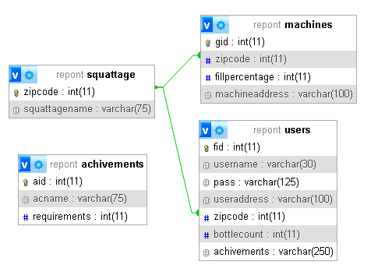
- ER diagram:
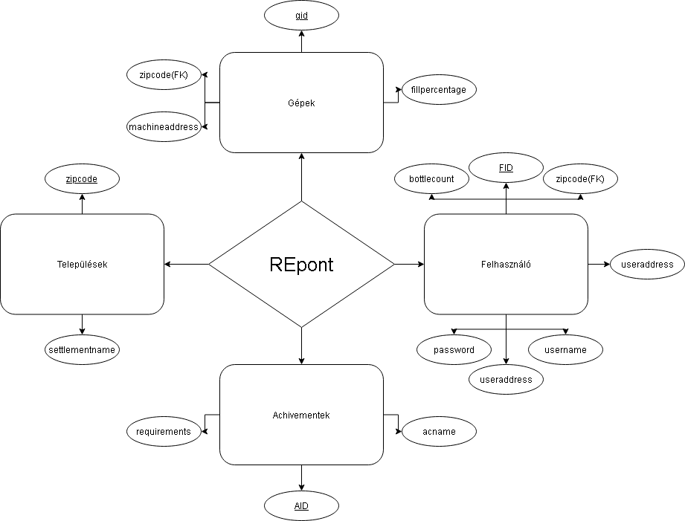
- Frontend

- Backend
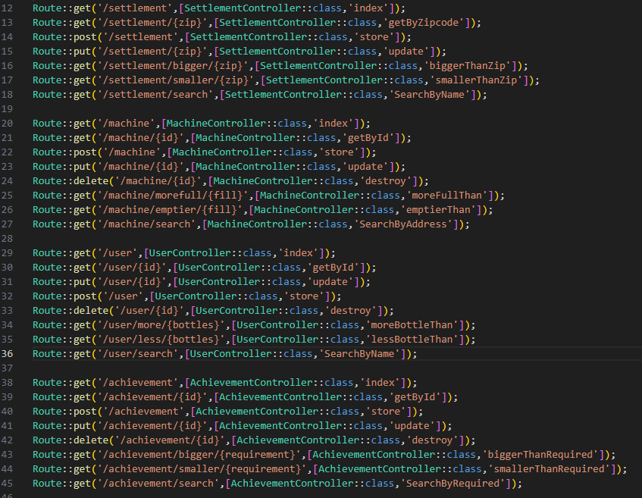
  - A backend feladata az adatbázis és a frontend közötti zökkenőmentes kapcsolat létesítése és fenntartása. A lehető legtöbb feladat ellátására lettek apik létrehozva, hogy a későbbiekben már ne kelljen nagymértékű változtatásokat eszközölni a kódban. A cél az volt, hogy a felhasználó a frontenden keresztül minél gyorsabban tudjon ténykedni.
Ezen a képen fellelhető az api.php, amiben benne vannak a megírt apikhoz vezető elérési útvonalak. A frontend kódja erre hivatkozik és a felhasználó vagy adminisztrátor által elrendelt műveletet végrehajtja.

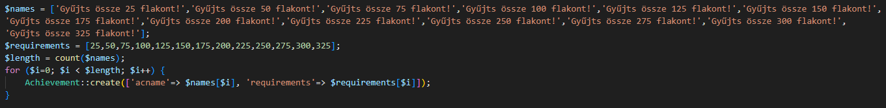
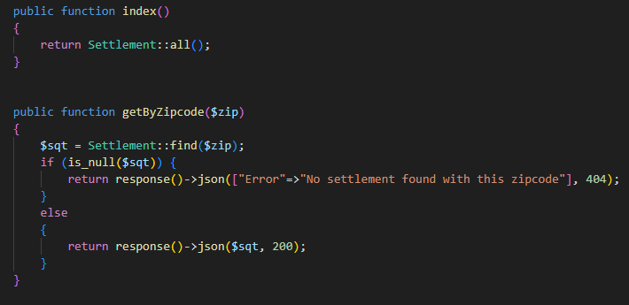
Itt látható a databaseseeder, ennek a feladata alapvetően a felmigrált adattáblák feltöltése. Ez esetben az achievementek adattáblát tölti fel előre meghatározott adatokkal. A többi adattáblát külső sql fájból importáljuk, az adatok nagy mennyisége miatt.
Ebben a képernyőfotóban leledzik az index és a getById metódus (itt getByZipcode).E jelenlegi specifikus szituációban a településekhez tartozó Settlement Controller kódrészlete tárul szemünk elé. Ennek segítségével hívható le az összes adat a szóban forgó adattáblából, vagy ha csak egy adott elemre van szükség, kivitelezhető az arra való keresés, táblától függ hogy milyen adat alapján, ez lehet irányítószám, azonosító, cím stb.
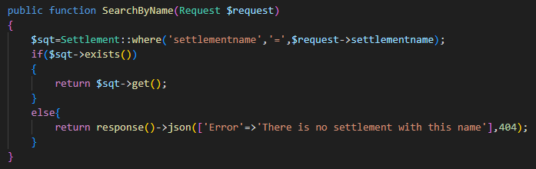
Lent látható a search metódus. Célja ugyanaz mint a getById eljárásnak, a különbség hogy más alapján keres és enyhén másként kell használni.
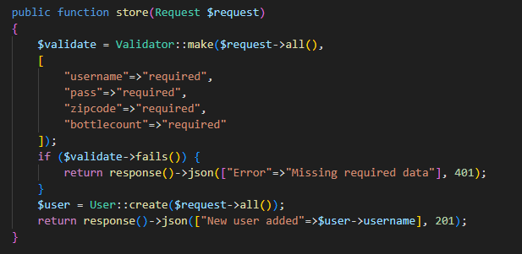
A fent lévő, szemünk által perceptuálható vizuális manifesztáció lényegi tartalma a store metódus. Ez létfontosságú eleme a backendnek,különösen az User Controllerben. Enélkül a teljes rendszer működésképtelenné válna, mivel kivitelezhetetlen lenne a felhasználók adatainak elraktározása az adatbázisban.

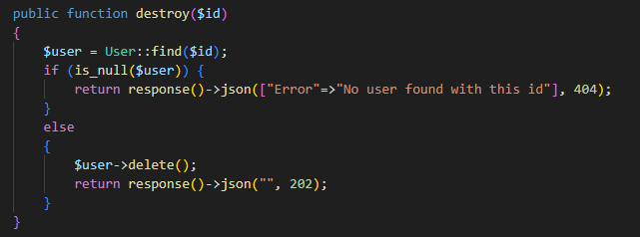
Az alábbi elektronikus felületmomentum-extrakció szubsztanciájának részeként konstituálja a destroy metódust. Eme procedúra funkcionális determinációja az adott elem törlése az adatbázisból. A jelenlegi projekt esetében ezt alkalmazni kizárólag a felhasználóknál volt értelme, máshol inszignifikáns incidenciával fordul elő, hogy ezen adatok megsemmisítése operatívan indokolt legyen.

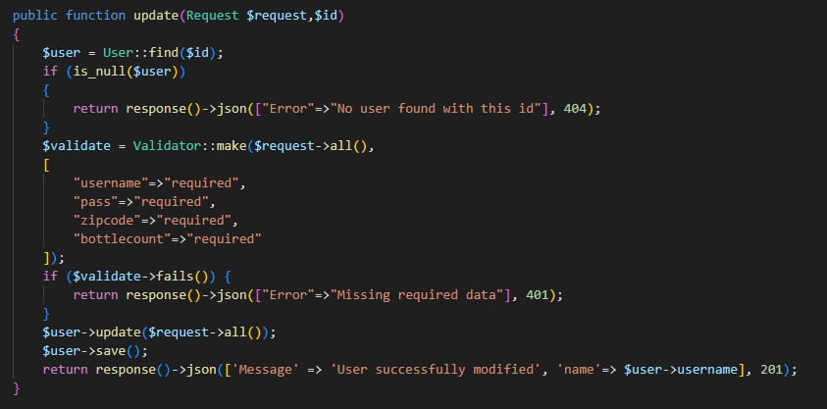
Ez a virtuális képkivágat inkludálja az update metódust. Ez a műveleti egység az adatállomány frissítéséért és szerkesztéséért felelős, ha a felhasználó vagy adminisztrátor egy már meglévő de potencionálisan revízióra szoruló vagy csak szimplán megváltoztatandó adatot kíván módosítani.

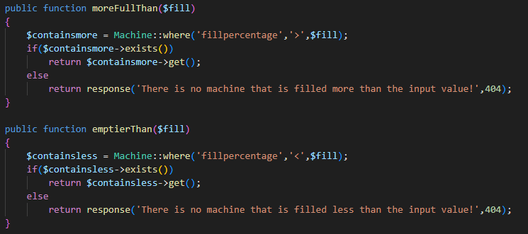
A fent látható digitális pillanatfelvételen láthatók a moreFullThan és az emptierThan metódusok. Ezek alapvető célja hogy a kapott paramétert valamivel hasonlítsák, ez minden adattáblában más lehet, jelen esetben a REpont gépek töltöttségi szintjét vizsgálják, és ami abba a tartományba tartozik azt visszaadják további felhasználásra.
- Tesztelés

- Továbbfejlesztési lehetőségek

- Irodalomjegyzék

